Lunes
09
de enero

Segundo de Primaria
Conocimiento del Medio

Clasificamos de una nueva forma

Aprendizaje esperado: clasifica objetos, animales y plantas por su tamaño.

Énfasis: clasificar animales a partir de características determinadas.

¿Qué vamos a aprender?

Aprenderás a clasificar a los animales a partir de características determinadas, por la forma en que está cubierto su cuerpo, cubierta corporal, y por su tamaño.

¿Qué hacemos?

Recuerdas que en sesiones anteriores clasificaste a los animales en chicos, medianos y grandes e incluso los comparaste, su tamaño con el de tu figura.

Pero antes de comenzar, ¿Qué es clasificar?

Clasificar es una forma de agrupar y ordenar elementos considerando alguna característica determinada, por ejemplo: por colores, forma o tamaño. Aunque hay otras maneras de hacerlo, incluso a los animales por lo que está cubierto su cuerpo.

Cuando clasificas es importante tener en cuenta una característica en común y en este caso, será por lo que cubre el cuerpo de los animales, y puede ser de la siguiente forma:
- Con pelo.
- Con plumas.
- Con escamas.
- Con piel desnuda.

En tu libro de texto de Conocimiento del Medio, segundo grado en la página 41, podrás ampliar tu conocimiento acerca de las diferentes maneras en que puedes clasificar a los animales.
https://libros.conaliteg.gob.mx/20/P2COA.htm?#page/41

La cubierta corporal de los animales, tienen la función de brindarles protección del frío o del calor, incluso a algunos les sirve de camuflaje para evitar ser devorados por algún depredador. Los diferentes tipos de cubierta corporal, depende mucho del entorno donde habitan y la forma en que se desplazan.
¿Entonces la cubierta corporal de los animales es como la ropa que usas? cuando hace frío buscas algo que te abrigue, pero cuando hace calor usas una tela ligera para mantenerte fresca (o).

¿El tamaño de los animales tiene que ver con la cubierta de su cuerpo? no tiene que ver con lo que cubre su cuerpo, ya sean animales pequeños o grades su cuerpo está cubierto por piel, pero algunos animales su piel está cubierta por pelo, escamas y/o plumas.

Por ejemplo, el puma, es un animal que cuando nace tiene en su pelaje algunas manchas oscuras, pero conforme va creciendo, esas manchas van desapareciendo, hasta que su color es completamente uniforme, es decir de un solo tono.

Observa la siguiente imagen para que comprendas como se ve un puma cachorro y uno adulto, y la diferencia de su pelaje.

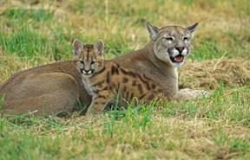

Puedes observar como el puma cachorro tiene esas manchas, que probablemente le sirven para confundirse entre los colores de la naturaleza y así protegerse de otros animales, mientras un puma adulto ya no los tiene, porque seguramente cambia su pelaje, como cuando cambias de ropa, su tamaño le permite ser fuerte y veloz para huir en caso de que sea necesario.

Ahora conoce otros animales, que su cuerpo está cubierto de escamas. ¿Cómo los peces? sí, y también los reptiles tienen escamas, las cuales les sirven para conservar la humedad, mantenerse frescos y protegerse del ambiente. Todos los reptiles como los cocodrilos, las serpientes, los peces y las iguanas.

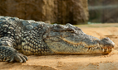

Y también hay animales que tienen su cuerpo cubierto de plumas, como las aves, ¿Y sabes para qué les sirven las plumas? ¿Solo les sirve para volar? las plumas les sirven para mantener la temperatura de su cuerpo, cuando hace frío les ayuda a mantener su cuerpo caliente y cuando hace calor les sirve para refrescarlo además puede utilizarlas para hacer sus nidos.

Algunas aves humedecen las plumas de su pecho para transportar agua y darles de beber a sus crías.
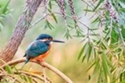

Algunos ejemplos de aves, como los pericos, las águilas y los patos que tienen plumas, pero también hay animales que tienen su cuerpo desnudo.

Como es el caso de las ranas, el rinoceronte y el elefante, aunque no tienen pelo o plumas, su cuerpo está cubierto de piel, la cual tiene una función protectora. En el caso de algunas ranas les sirve principalmente para respirar.

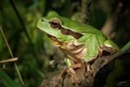

Para continuar aprendiendo sobre las características de los animales armar un divertido rompecabezas que consiste en clasificar algunos.

Lee con atención las instrucciones:

- Observa que figura se encuentran en cada una de las piezas del rompecabezas, que son imágenes de algunos animales.
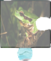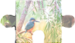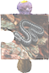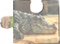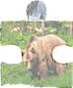
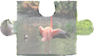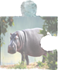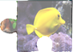

- También tienes el tablero donde debes colocar las piezas.
- Debes leer en voz alta la información que ahí se encuentra escrita, son pistas para saber qué animal tienes que colocar.

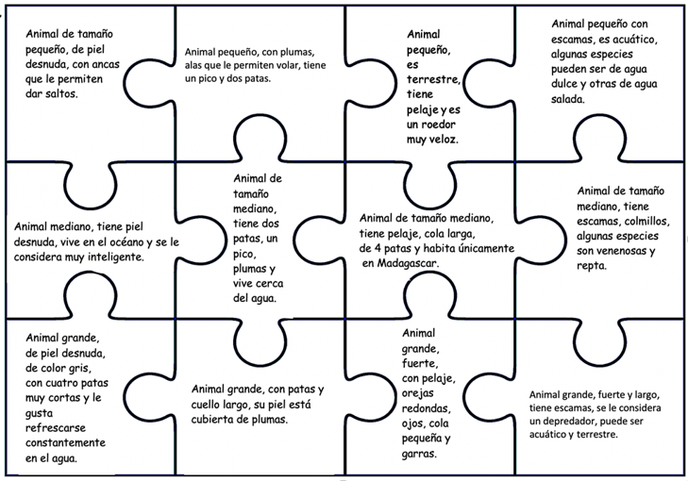

- Una vez que has terminado, analiza cómo se encuentra organizada la clasificación.

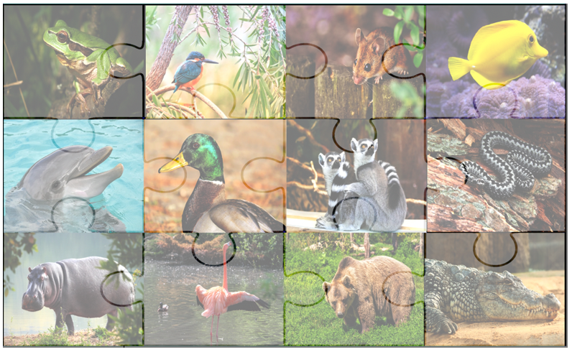

Por favor observa que en la primera columna se encuentran los animales de piel desnuda, en la segunda columna los animales que tienen plumas, en la tercera animales con pelaje y en la última fila los que tienen escamas.

También observa que en la primera fila se encuentran animales de tamaño chico, en la segunda fila de tamaño mediano y en la tercera animales grandes.

Para concluir con esta sesión, lo que aprendiste fue:

- Recordaste lo que significa la palabra clasificar.
- Que puedes clasificar a los animales por lo que cubre su cuerpo y que les sirve para protegerse del clima e incluso como camuflaje.
- Clasificaste a los animales a partir de diversas características, principalmente por su tamaño y por lo que cubre su cuerpo.

El reto de hoy:

Investiga con tus familiares o conocidos diversas formas en que puedes clasificar, además de los animales, los objetos o plantas que hay alrededor.

Si te es posible consulta otros libros y comenta el tema de hoy con tu familia.

¡Buen trabajo!

Gracias por tu esfuerzo.

Para saber más:
Lecturas

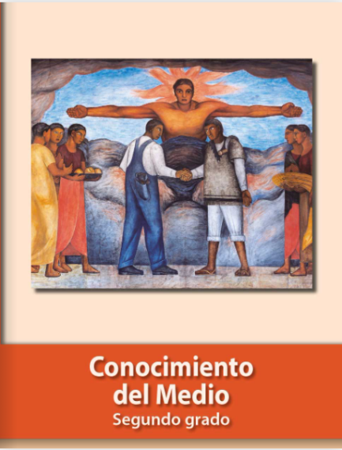
https://libros.conaliteg.gob.mx/P2COA.htm

